数字图像处理实验教程

信息科学技术学院
青岛科技大学

编写说明
- 本书是《数字图像处理》实验课的教程，配合理论授课内容（针对张弘《数字图像处理与分析（第2版）》，机械工业出版社，2016年1月第2版)，巩固所学知识，锻炼学生动手开发能力。
- 实验课需要学生预习，做好必要的准备，以保证实验效果。每次实验的内容和目标非常明确，实验过程中请同学们认真动手，举一反三，不依赖例程，能掌握编程思想。
- 为加强学生对于所学内容的理解，每次实验均设计了思考题，环环相扣，使学生在编程实践的同时巩固知识点，对所学知识融会贯通，为进入本次实验内容打下基础。
- 每次实验的程序由例程和练习两部分组成，例程包含了本次实验的核心代码，要求学生统一掌握。练习部分考虑了学生编程水平的高低，分为：基础练习；扩展练习；高层进阶三个层次，以激励编程好的学生积极主动往更高层次努力，培养、选拔优秀学生；大多数的学生可以完成扩展练习。
- 每课内容最后列举了所用到的一些Opencv函数，方便学生查找使用。未附说明的函数请学生自行查找OpenCV电子书，锻炼自己解决问题的能力。
- 每次实验完成之后，请学生按要求撰写实验报告（题目在每课教程中或上课时会有特别说明，请同学们关注），并在最后详细记录“实验收获与总结”，将实验中遇到的问题和解决过程作为经验教训记录下来，训练学生及时总结归纳和反思、记录的习惯。
- V7.0相对V6.0的主要改动如下：
- 更加注重系统化工程思想和实验的继承性，在第1次实验就开始组建解决方案，给学生提供一个可以不断增加功能的代码框架，便于学生管理自己的程序代码，扩展程序功能。
- 更加强调设计类实验的实用性与功能化，去掉了两个验证性实验,增加了设计性与综合性实验,使学生对实验课更加感兴趣，所见即所得。

目录
1、环境配置 4
1.1安装Python3 4
1.1.1 基本步骤 4
1.1.2 安装测试 4
1.1.3 不成功解决方案 4
1.2安装anaconda 5
1.2.1 安装步骤 5
1.2.2 安装测试 7
1.2.3 conda的基本配置 7
1.3安装pycharm 8
1.3.1安装步骤 8
实验1 图像加载与显示（验证性） 13
1. 实验目的 13
2. 实验内容 13
3. 实验步骤（验证性实验） 13
4. 填空及简答 17
5. 编程练习 17
实验2 图像采集与视频处理（验证性） 20
1. 实验目的 20
2. 实验内容 20
3. 实验步骤（验证性实验） 20
4. 参考程序部分代码 20
5. 填空及简答 21
6. 编程练习 21
实验3 直接灰度变换（综合性） 22
1. 实验目的 22
2. 实验内容 22
3. 实验步骤（综合性实验） 22
4. 参考程序代码 22
5. 填空及简答 23
6. 编程练习 23
实验4 图像颜色空间转换（综合性） 25
1. 实验目的 25
2. 实验内容 25
3. 实验步骤（综合性实验） 25
4. 参考程序代码 25
5. 填空及简答 27
6. 编程练习 27
实验5 图像平滑和锐化（综合性） 28
1. 实验目的 28
2. 实验内容 28
3. 实验步骤（综合性实验） 28
4. 参考程序代码 28
5. 填空及简答 29
6. 编程练习 29
实验6 图像傅里叶变换（验证性） 31
1. 实验目的 31
2. 实验内容 31
3. 实验步骤（验证性实验） 31
4. 参考程序代码 31
5. 填空及简答 32
6. 编程练习 32
实验7 图像分割与特征分析（综合性） 34
1. 实验目的 34
2. 实验内容 34
3. 实验步骤（综合性实验） 34
4. 参考程序代码 34
5. 填空及简答 37
6. 编程练习 37
实验8 图像压缩与综合处理（综合性） 38
1. 实验目的 38
2. 实验内容 38
3. 实验步骤（综合性实验） 38
4. 参考程序代码 38

1、环境配置

1.1安装Python3

1.1.1 基本步骤
网址：https://www.python.org/downloads/release/python-370/
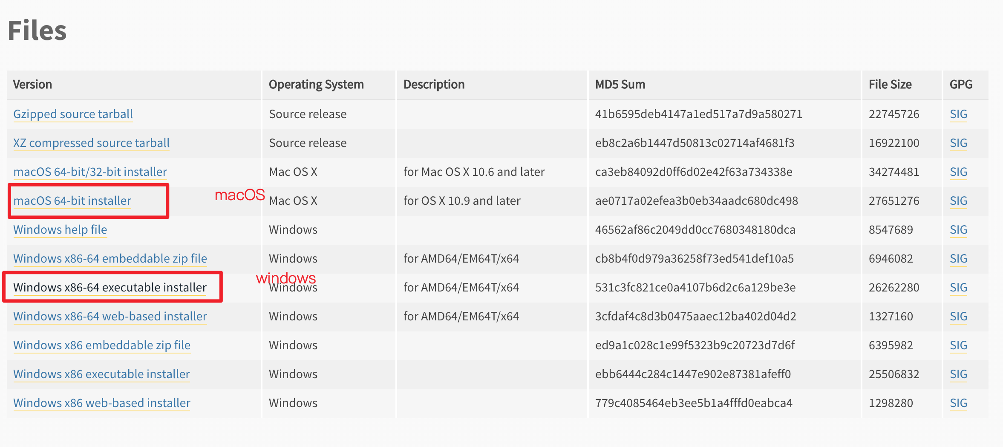
去python官网，找到我们需要的python3版本，进行下载，勾选Add Python 3.6 to Path，这样就能加入系统环境变量，然后点击Install Now。等待安装完成即可。
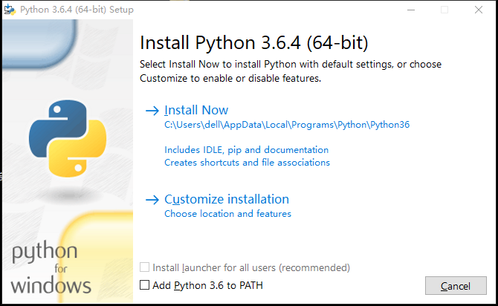
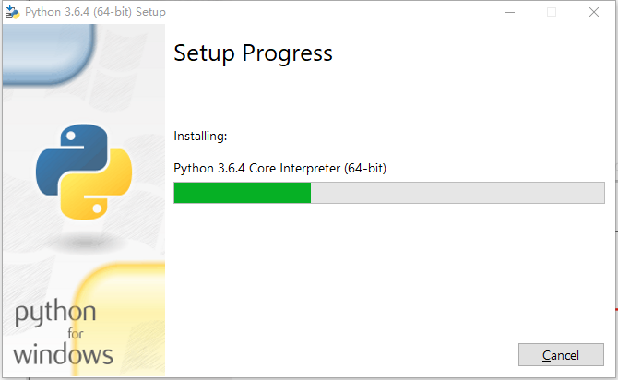

1.1.2 安装测试
按下快捷键“win+r”,直接输入“cmd”，打开命令管理器后输入python，出现以下界面代表安装成功。
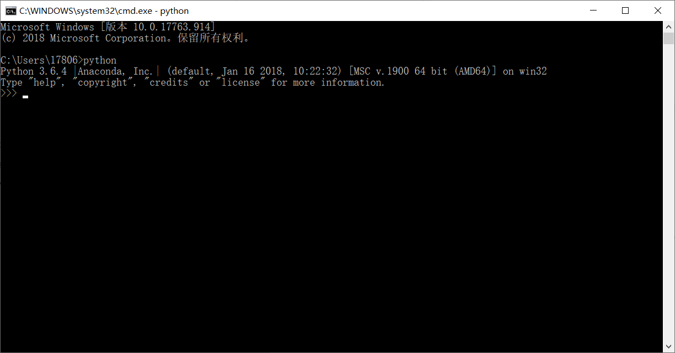

1.1.3 不成功解决方案
若不成功则需要配置环境变量
首先，右键单击“此电脑”，选择属性
在左侧选择高级系统设置，之后选择环境变量
找到系统变量中的Path，单击选中，之后点击编辑
点击右侧的新建，将你的python完整安装路径填进去即可，例如“F:\Python\”（填到文件夹的位置即可）
点击新建，复制上一个的路径，在后面加上Scripts即可，例如“F:\Python\Scripts\”
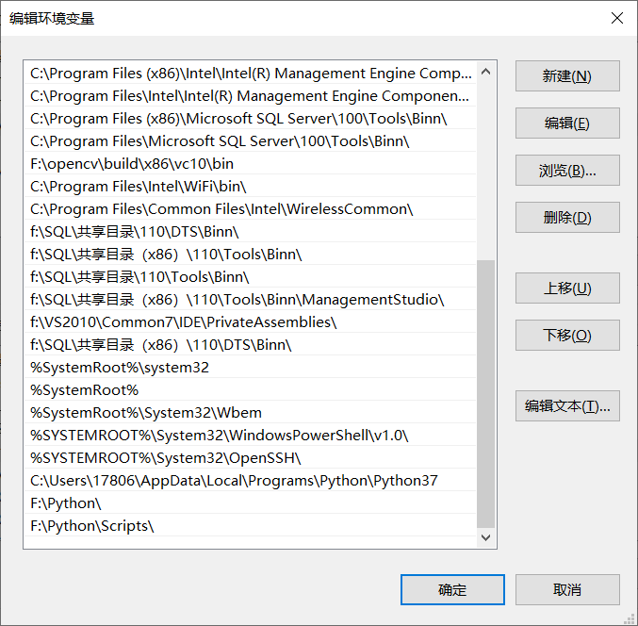

1.2安装anaconda

1.2.1 安装步骤
如下图
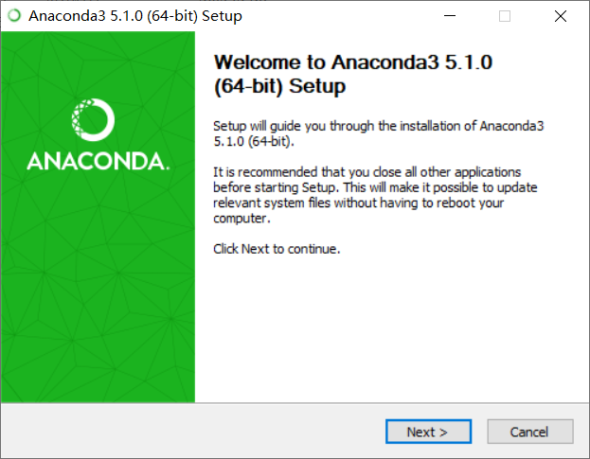
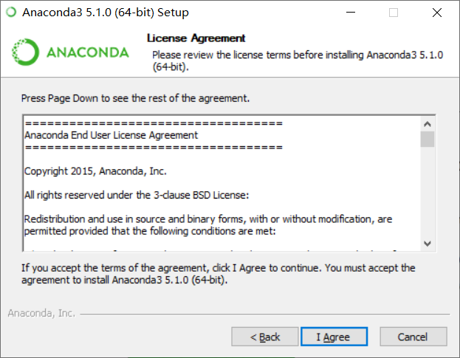
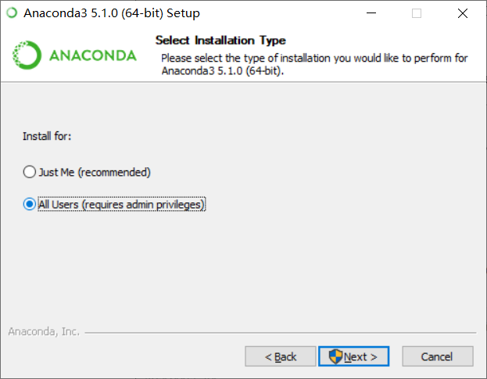
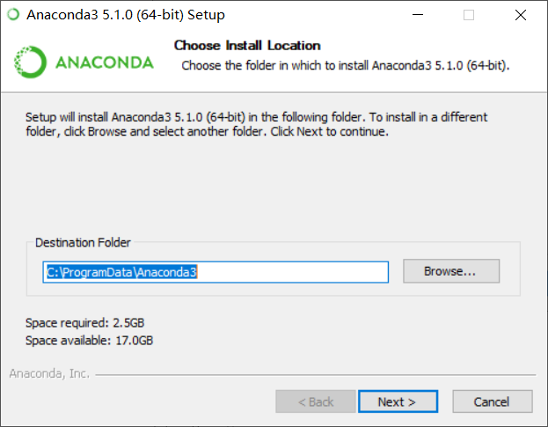
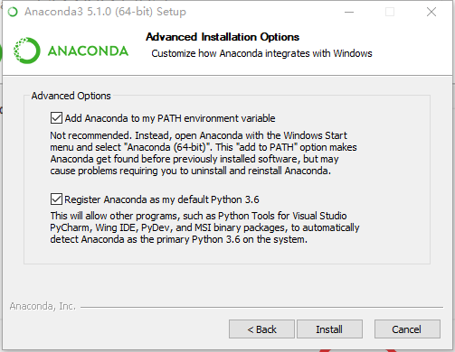
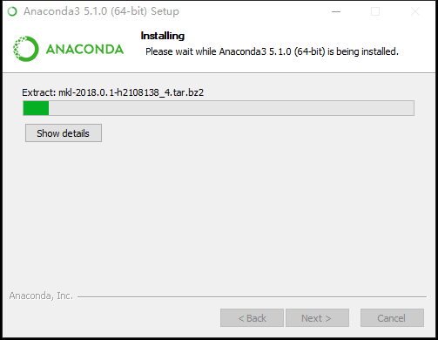

1.2.2 安装测试
打开CMD，输入comda，不报错就代表环境变量已经加入了anaconda。

1.2.3 conda的基本配置
首先更改anaconda的下载源，改为清华下载源，在命令行输入：
conda config --add channels https://mirrors.tuna.tsinghua.edu.cn/anaconda/pkgs/free/
conda config --add channels https://mirrors.tuna.tsinghua.edu.cn/anaconda/pkgs/main/
conda config --set show_channel_urls yes
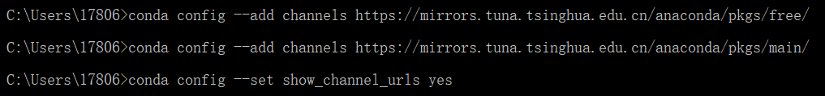
输入conda env list，由于第一次安装anaconda，此时的环境只有一个已有的base环境，可以创建一个新的环境也可以在当前环境操作：
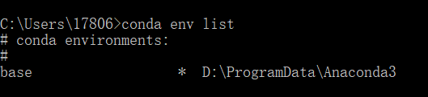
输入：conda activate base启动base环境：
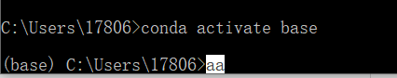
然后输入pip list可以查看已经安装了的python库
安装opencv-python：在base环境下，输入pip install opencv-python，等待安装完成以后，输入python，进入python编译环境，输入import cv2，不报错就安装成功
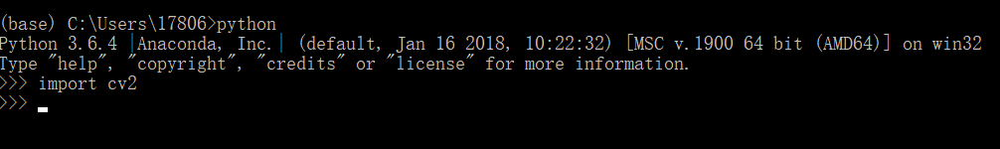

1.3安装pycharm

1.3.1安装步骤
Pycharm官网网址：https://www.jetbrains.com/pycharm/，按以下步骤操作即可
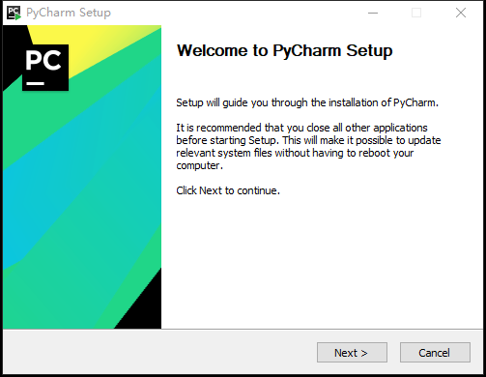
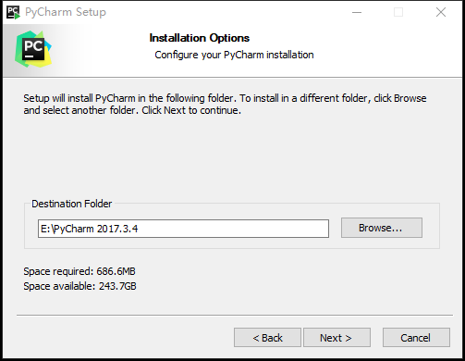
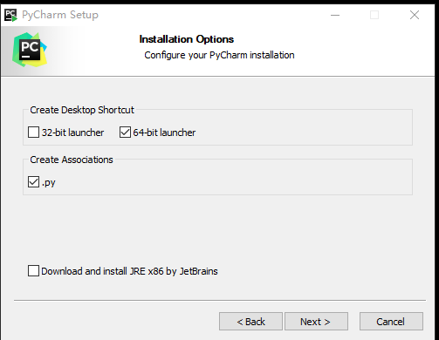
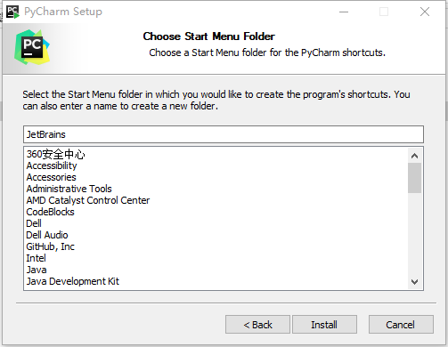
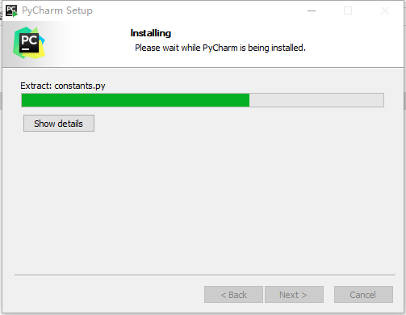
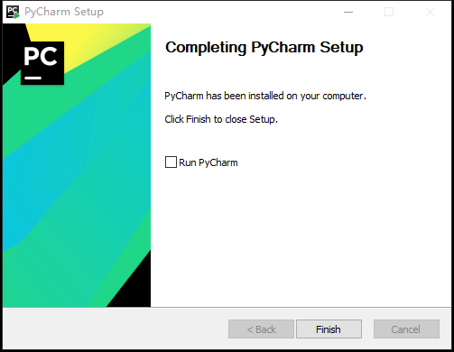
新建工程
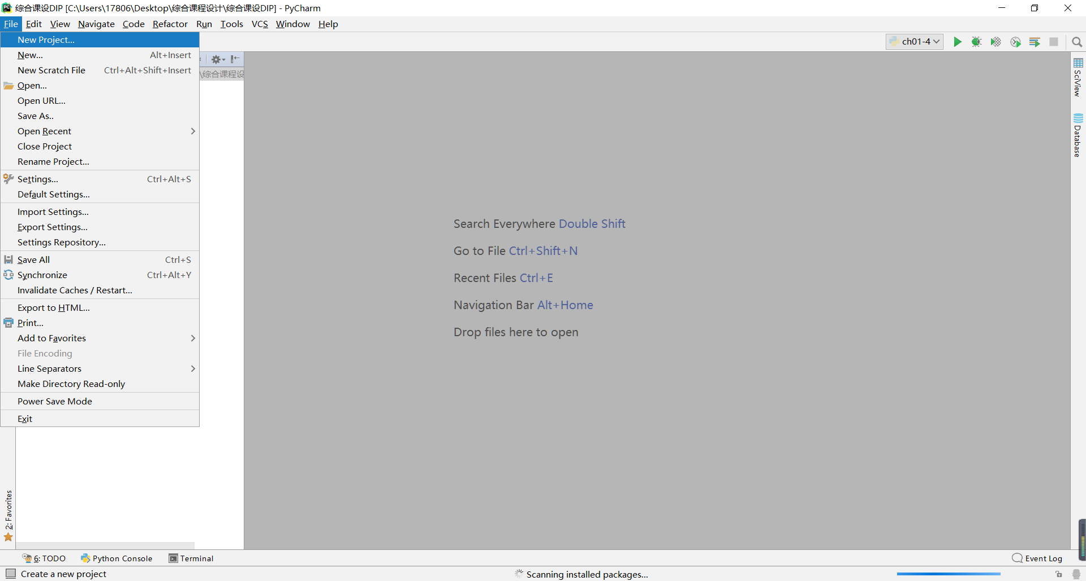
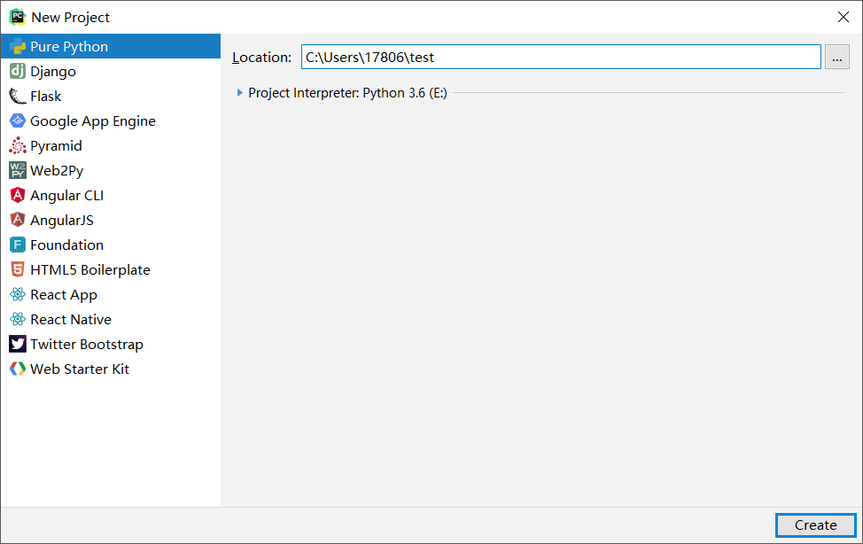
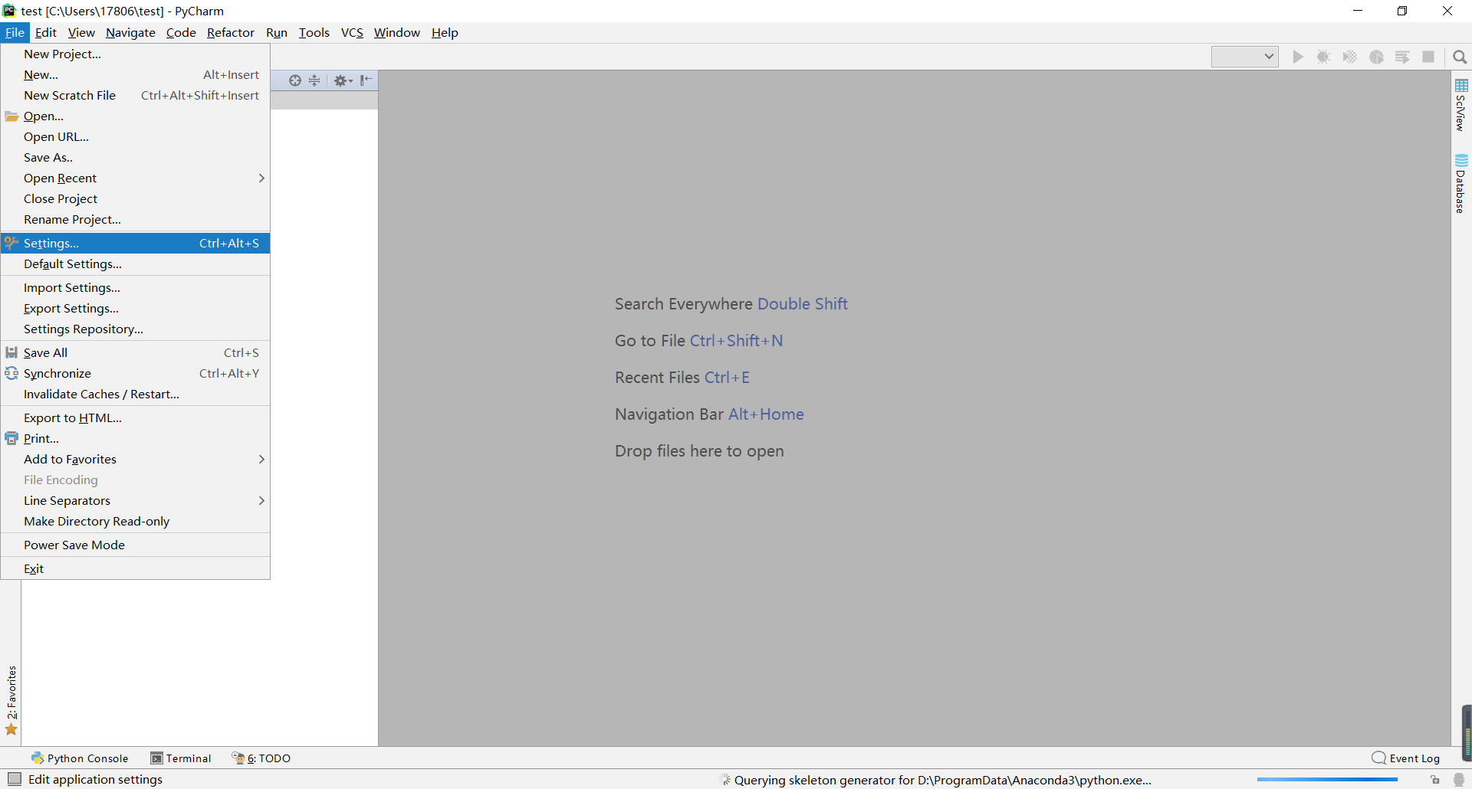
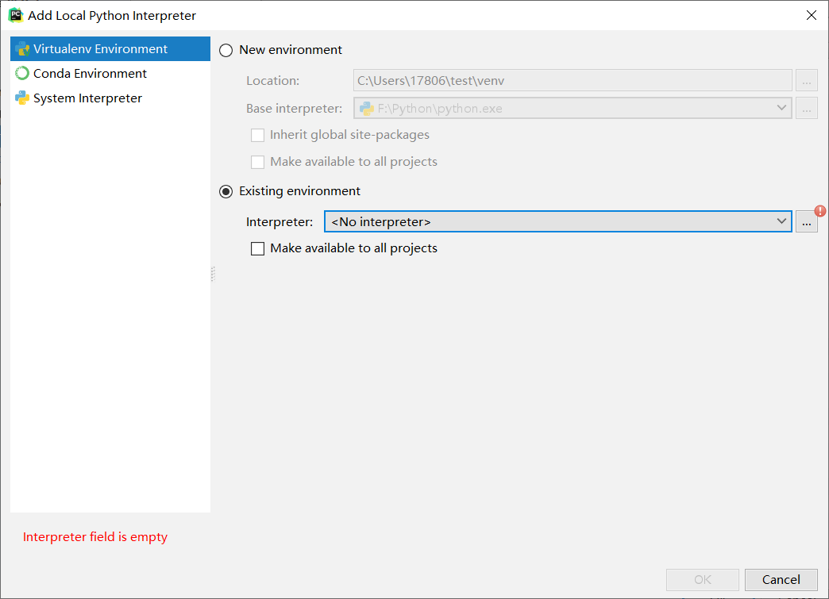
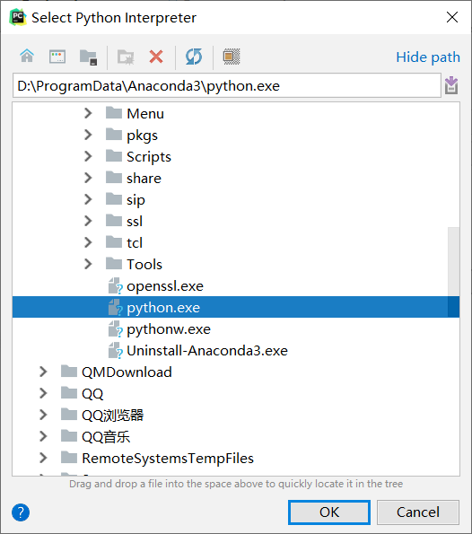
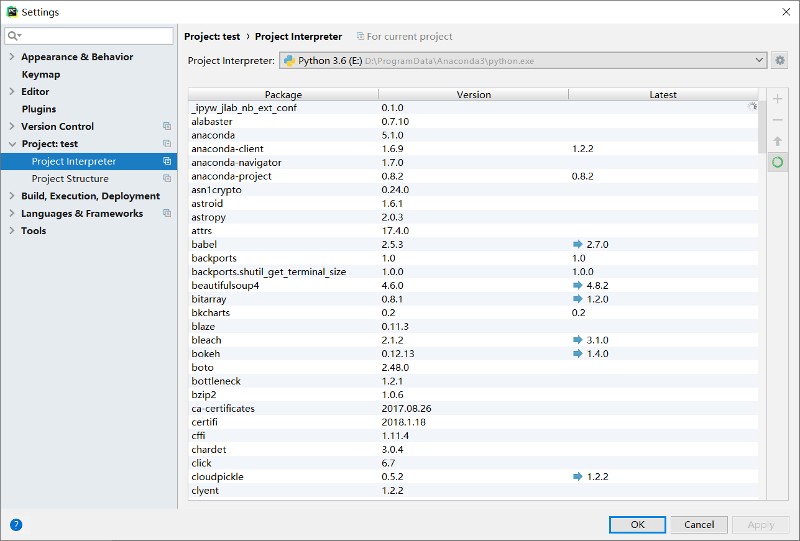
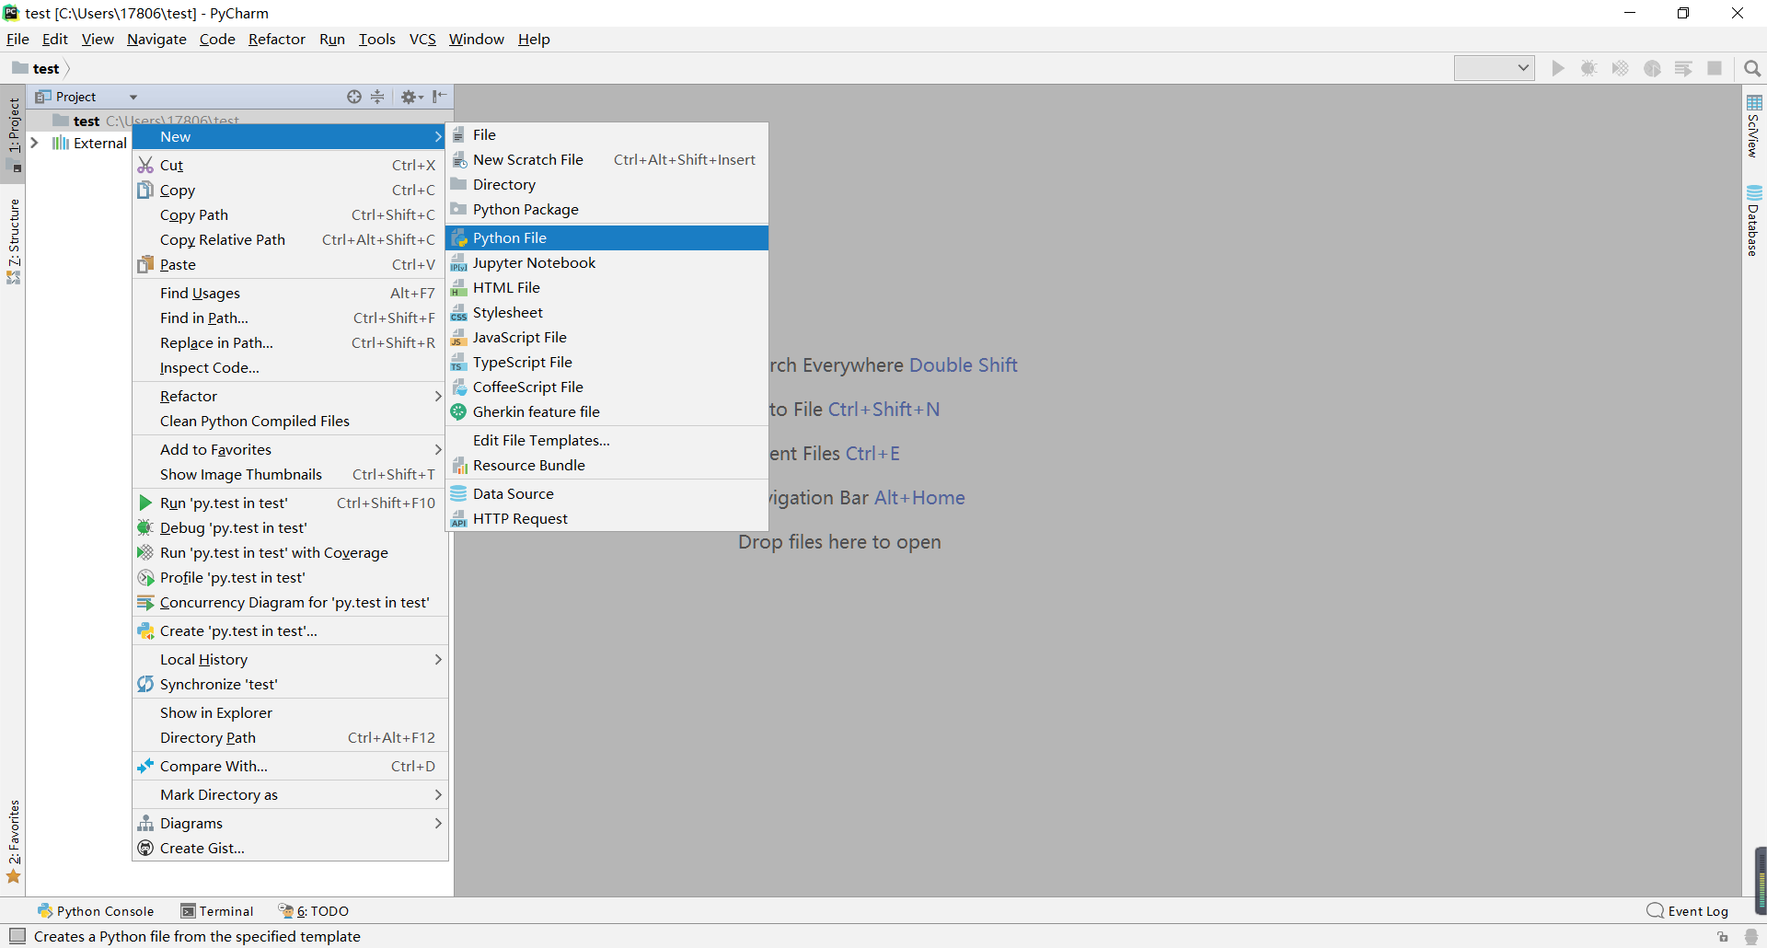
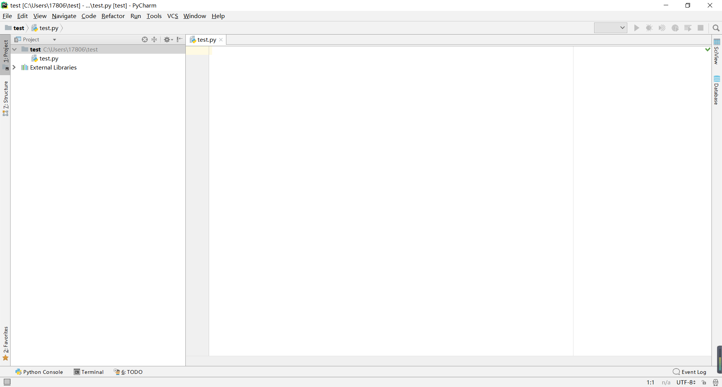

1.3.2 pycharm安装opencv-python库
打开pycharm，创建好工程后，打开设置
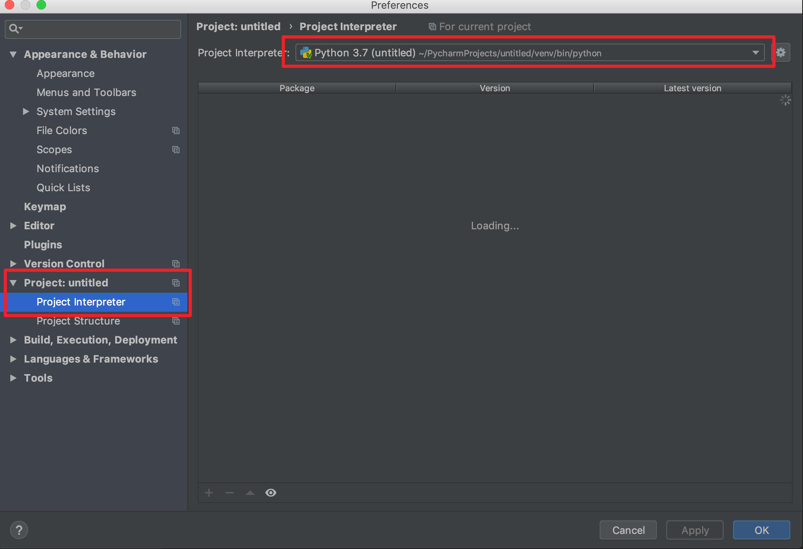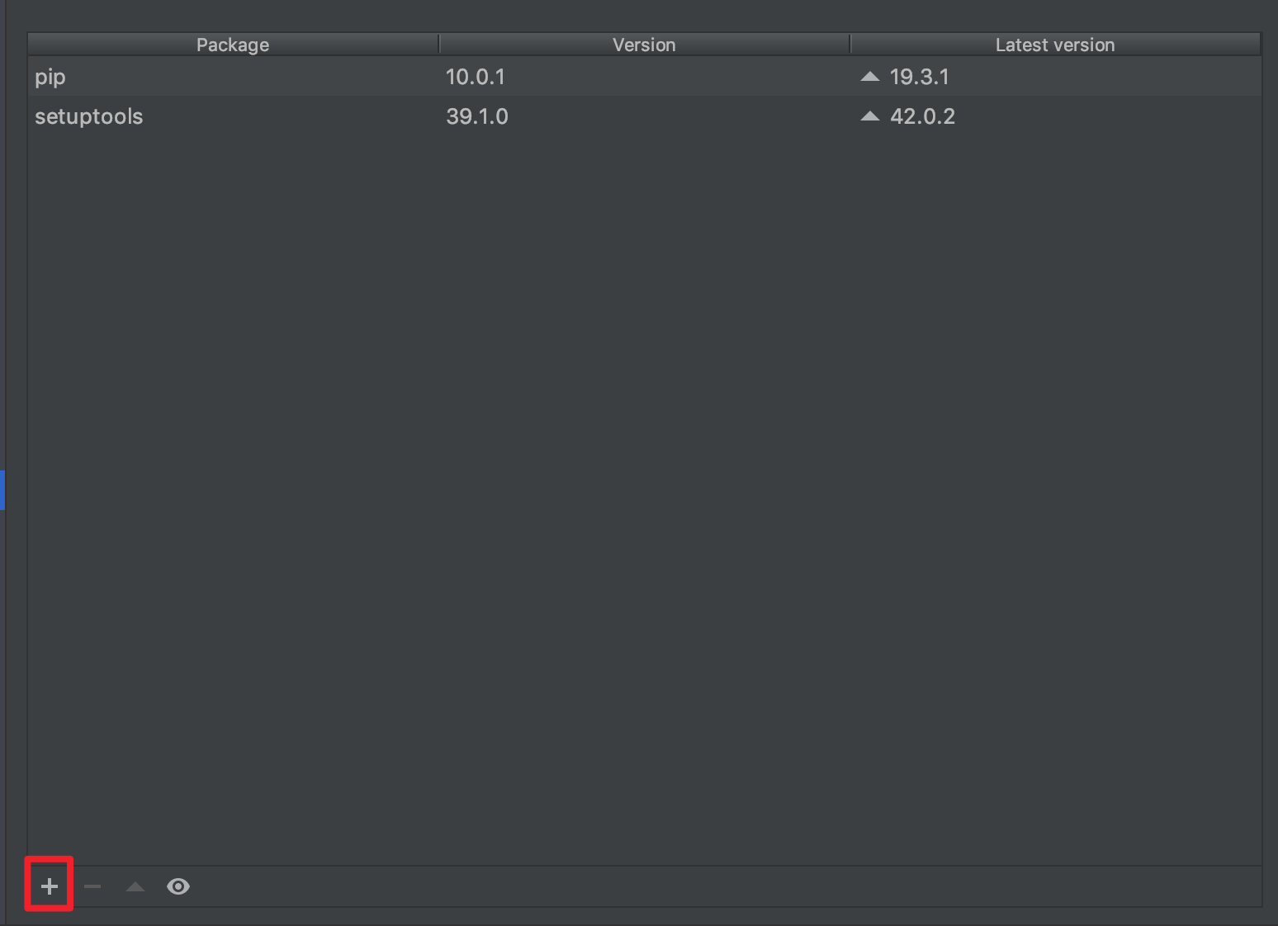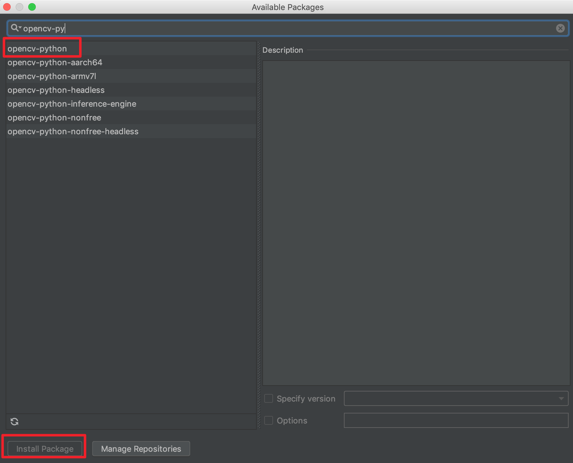

实验1 图像加载与显示（验证性）

实验目的
- 理解并掌握OpenCV开发库的功能和使用方法，学会在Python3环境下安装和配置OpenCV。
- 能运用OpenCV的图像处理基本函数，开发图像加载与显示的程序，实现指定功能。
- 能对实验过程和结果正确分析，找出问题，得出结论。

实验内容
- 编写程序掌握OpenCV加载及显示图像的方法。
- 查看、理解并掌握图像的属性（包括类型、大小、分辨率等）。

实验步骤（验证性实验）
- 检查所用的计算机系统是否已安装了Python3。
命令行输入：python3
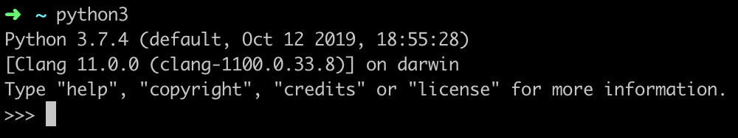
- 检查计算机是否已经安装opencv-python库。
输入import cv2，若没有报错，则说明已经安装
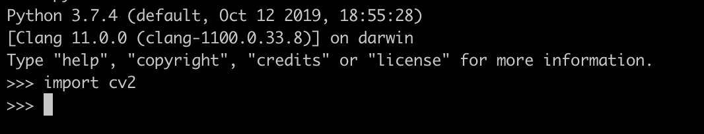

- 编写代码并配置opencv程序，完成程序的编译、链接和运行。步骤如下：

- 在桌面上新建文件夹，以存放将要写的程序，如：ex1。
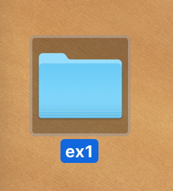
- 在pycharm里新建项目
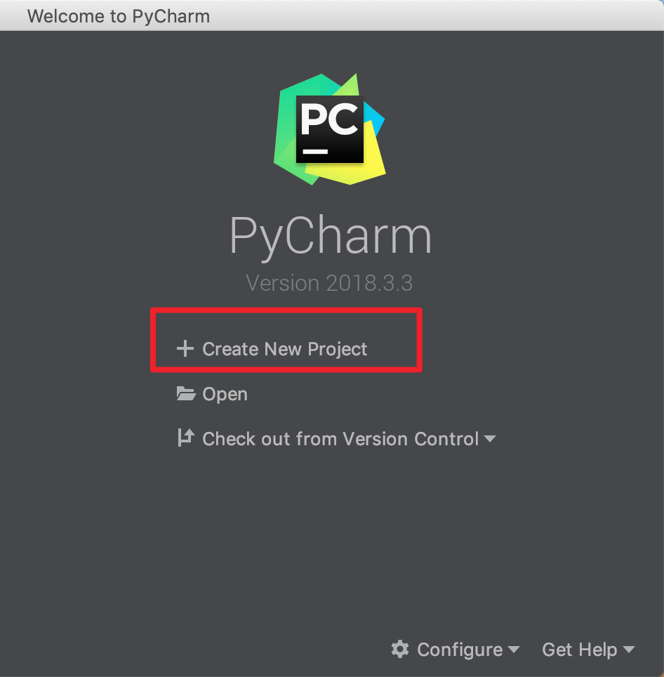
图1 在pycharm中新建项目
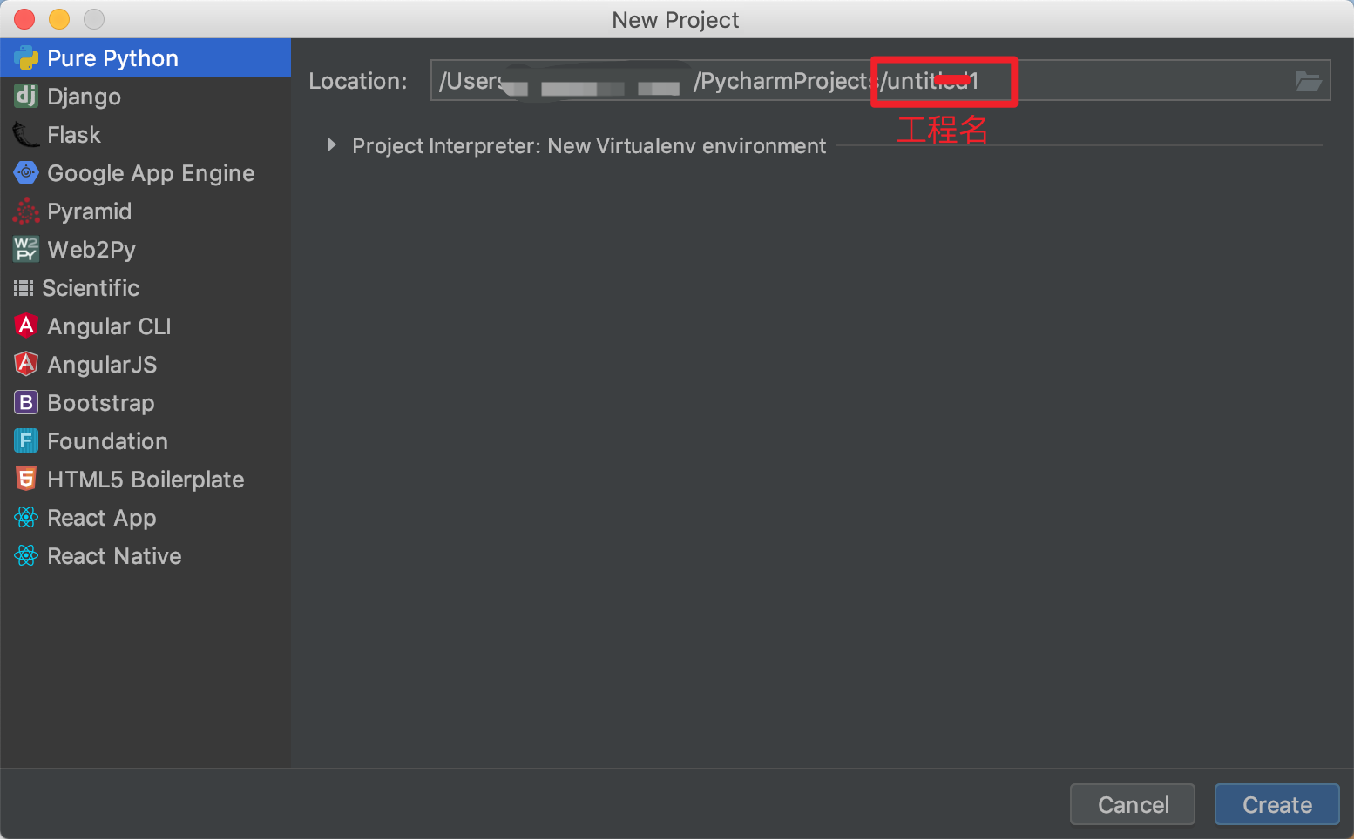
右键创建Python文件
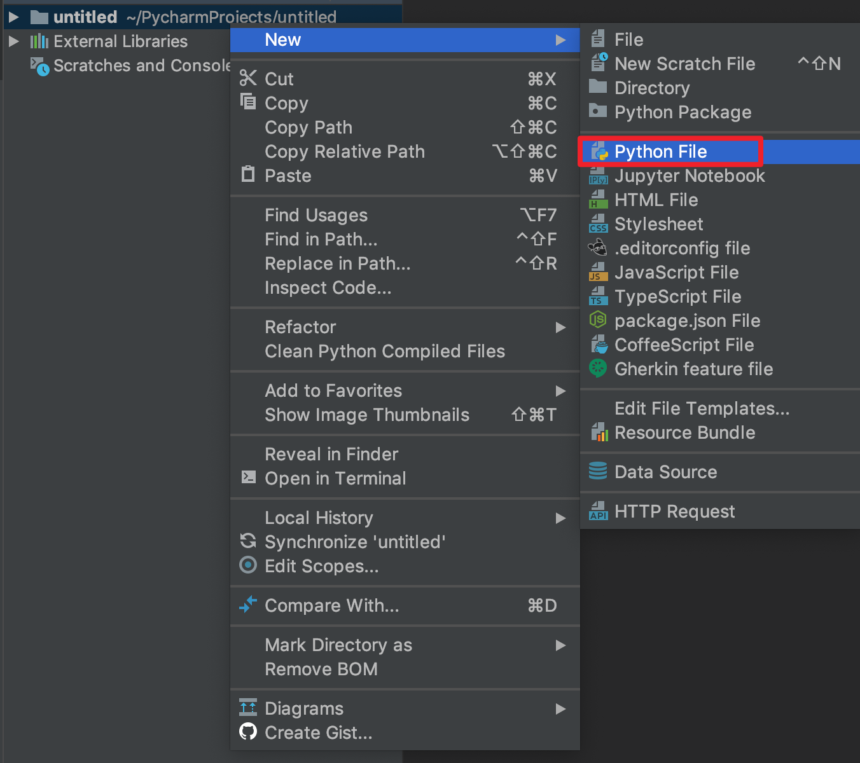

参考程序部分代码
调通并实现以下三个函数

主要函数：cv2.imread(filename, flags)，cv2.imshow(winname, mat)，cv2.waitKey(delay)
参数解释：
- filename：读取文件的名字，或者是路径加名字，例如/user/desktop/cat.jpg
- flags：imread函数的参数标志，默认为1，0为灰度读图
- winname：显示窗口的名字
- mat：图像变量的名称，由于python不需要去定义类型，例如
image = cv2.imread(‘cat.jpg’)，image就是mat类型的引用
- delay：延迟或者等待的时间，0为一直等待

给出部分代码
/***********************************************************
程序名：ch01-1.py
功 能：读入工程目录下指定文件，并在屏幕上显示
************************************************************/

imgae = cv2.imread("cat.jpg")
cv2.imshow("windowsName", imgae)

注释：该方法需要在工程内加入cat.jpg文件

/***********************************************************
程序名：ch01-2.py
功 能：读入相对路径下指定文件，并在屏幕上显示
************************************************************/

#获取脚本所在位置
root_path = os.getcwd()
#获取cat.jpg所在位置，即资源文件位置
cat_path = root_path + '/../source/'
#获取cat.jpg名字
imageName = os.path.abspath(cat_path + 'cat.jpg')
imgae = cv2.imread(imageName)
cv2.imshow("windowsName", imgae)

注释：该方法每个机器都会不同，需要自己调通

/***********************************************************
程序名：ch01-3.py
功 能：读入绝对路径下指定文件，并在屏幕上显示
************************************************************/

image_path = '路径/cat.jpg'
imgae = cv2.imread(image_path)
cv2.imshow("windowsName", imgae)

注释：该方法获取的是cat.jpg的绝对路径

/***********************************************************
程序名：ch01-4.py
功 能：采用不定参数的形式，实现多图读取
************************************************************/
import cv2

def imageLoad(*args):
num = 0
for image in args:
imageName = 'srcImage' + str(num)
num = num + 1
srcImage = cv2.imread(image)
cv2.imshow(imageName, srcImage)

if __name__ == '__main__':
imageLoad("cat.jpg", "football.jpg")
cv2.waitKey(0)

填空及简答
- OpenCV 2.0及以上版本采用_______结构体作为图像数据结构。
- os.getcwd()函数的意义，获取的是什么位置
- 调通ch01-2.py时，遇到的问题是什么？怎么解决的？收获了什么？
- 请简单介绍Python函数的参数的四种形式：（本题要求写实验报告）

编程练习
【基础练习】试着不用参考给定例程，自己写出本次实验的代码，掌握OpenCV图像处理程序的基本流程和框架。
【扩展练习】结合给出的ch01-4.py。采用imageLoad自定义函数，编程实现加载并显示三幅图像，其中一幅通过指定文件名的方式读取，一幅图片通过用户键盘输入指定文件，最后一幅通过用户输入资源文件夹下任一一个图片名。（本题要求写实验报告，格式要求见目录页），并解答以下问题：*args这个参数如何解释，*号在Python中的作用，两个**号呢？
例如：用户键盘输入指定文件：/use/desktop/football.jpg，回车后显示相应的图片
用户输入资源文件夹下任一图片名称：football.jpg，回车后显示相应的图片

实验2 图像采集与视频处理（验证性）

实验目的
- 理解视频和图像的关系，深入把握图像的本质和属性。
- 学会使用摄像头硬件设备，能够在OpenCV中控制摄像头进行图像采集和处理。
- 能够根据实验代码，变通实验方案完成不同的功能，并对实验结果进行分析和解释，获得有效结论。

实验内容
- 编写程序，用摄像头采集彩色图像并进行彩色和灰度显示。
- 对视频的每帧图像，实现实验1到实验7中所有的图像处理功能。

实验步骤（验证性实验）
- 首先保证计算机安装了某个摄像头（webcam）及其驱动程序，摄像头能正常采集；或：程序目录内有视频文件。
- 建立Python文件
- import cv2
- 编译、连接、运行，得到实验结果。
- 将本教程所有项目的功能集成到一个工程内。

参考程序部分代码
/****************************************************
程序名：ch02-1.py
说 明：从视频（或摄像头）采集图像，并转化为灰度图显示
*****************************************************/
重要方法：
capture = cv2.VideoCapture(0)
参数0为笔记本摄像头，也可以写入读取的视频路径（参考实验一的三种方法）

设置视频分辨率
capture.set(cv2.CAP_PROP_FRAME_WIDTH, 640)
capture.set(cv2.CAP_PROP_FRAME_HEIGHT, 480)

while (True):
# 按帧读取，并显示
ref, frame = capture.read()
cv2.imshow("captureSrc", frame)
# 灰度转换，并显示
grayFrame = cv2.cvtColor(frame, cv2.COLOR_BGR2GRAY)
cv2.imshow('captureGray', grayFrame)
# 等待1ms显示图像，若过程中按“Esc”或者视频到最后一帧退出
c = cv2.waitKey(1) & 0xff
if c == 27 or ref == False:
capture.release()
break

填空及简答
- Python语言程序的if语句的特色与优势。
- OpenCV中用来处理视频捕获的类是________。
- 利用VideoCapture函数如何读取视频？

编程练习
【扩展练习】
- 修改程序，实现以下功能：（本题要求写实验报告，格式要求见目录页）
- 使视频慢速播放（慢动作的效果）；
- 使视频能每按一次键，播放一帧；
- 用escape键结束上一个视频播放后，再播放另一个视频。
- 练习使用printf打印语句来检测、观察局部结果，增加对代码逻辑的了解。
【综合练习】在学期实验结束后，可将所有实验课程内容，扩展为对视频的处理，集成一个微型图像处理系统，可根据自己的兴趣添加更多的功能。

实验3 直接灰度变换（综合性）

实验目的
- 能够运用空域图像增强的理论知识，设计具有指定功能的处理函数。
- 进一步熟悉并掌握OpenCV开发库，会设计具有多个函数、系统化的数字图像处理程序。
- 能够运用图像增强的基本原理和方法对实验结果进行分析和解释，获得有效结论。

实验内容
编写程序用OpenCV实现对图像的各种灰度变换。需要实现的功能有：对比度增强；图像求反；动态范围压缩；灰度切分。

实验步骤（综合性实验）
- 创建Python文件，添加ch03-1。
- 调试ch03-2代码。
- 编译连接，运行该文件，做出实验结果一。
- 改写程序代码，使程序可以对图像求反，做出实验结果二。
- 改写程序代码，使程序可以对动态范围压缩，做出实验结果三。
- 改写程序代码，使程序可以对灰度切分，做出实验结果四。

参考程序代码
/******************************************************
程序名：ch03-1.py
功 能：读入RGB三通道图像，进行线性变换
*******************************************************/
import cv2
def myLineAdjust(image, k, b):
# 将tuple中的元素取出，赋值给height，width，channels
height = image.shape[0]
width = image.shape[1]
channels = image.shape[2]
print(channels)
for row in range(height):
for col in range(width):
# 若有多通道，则每个通道像素都会改变
for channel in range(channels):
image[row][col][channel] = 255 if image[row][col][channel] * k + b > 255 else image[row][col][channel] * k + b
# val = image[row][col][channel]
# newVal = val * k + b
# if newVal > 255 :
# image[row][col][channel] = 255
# else:
# image[row][col][channel] = newVal return image
if __name__ == '__main__':
image = cv2.imread('cat.jpg')
cv2.imshow('srcImage', image)
dstImage = myLineAdjust(image, 1, 100)
cv2.imshow('dstImage', dstImage)
cv2.waitKey(0)
/******************************************************
程序名：ch03-2.py
功 能：读入图像，进行直接灰度变换，然后线性灰度变换
*******************************************************/
import cv2
def myLineAdjust(image, k, b):
# 将tuple中的元素取出，赋值给height，width，channels
height = image.shape[0]
width = image.shape[1]
for row in range(height):
for col in range(width):
image[row][col] = 255 if image[row][col] * k + b > 255 else image[row][col] * k + b
return image
if __name__ == '__main__':
# 参数0直接进行灰度变换
image = cv2.imread('cat.jpg', 0)
cv2.imshow('srcImage', image)
dstImage = myLineAdjust(image, 1, 100)
cv2.imshow('dstImage', dstImage)
cv2.waitKey(0)

填空及简答
- OpenCV 2.0及以上版本使用________作为图像数据结构，其属性中，_____和_____分别表示图像的行数和列数，_________是指向图像数据阵列的指针。
- 代码ch03-1与ch03-2之间差别在哪里，为什么会造成这样的差别？
- 如果在ch03-1中，采用ch03-2中图片读取方法，将会报什么错？【该题目要求写实验报告】

编程练习
【基础练习】根据例程，自己编写实验步骤中所提到的四种灰度变换功能。
【扩展练习】
- 给定一个灰度映射函数曲线，要求编程实现指定图像的灰度映射，并显示原图像和目标图像。
- 对两幅尺寸均为M*N的图像，通过获取各对应像素的灰度值进行图像相加，显示叠加后的图像。同时，调用OpenCV已经集成的函数addWeighted( )，对比两者的处理效果。【该题目要求写实验报告】
- 对两幅尺寸均为M*N的图像，通过获取各对应像素的灰度值进行图像相减，显示作差后的图像。
【高层进阶】
- 实现尺寸相同的彩色图像相加功能。【该题目要求写实验报告】
- 使用迭代器实现ch03-1，理解迭代器的意义。

实验4 图像颜色空间转换（综合性）

实验目的
- 理解不同颜色空间的特点和规律，掌握图像颜色空间转换的设计方法。
- 学会调用OpenCV现有函数实现不同颜色空间的转换，并获得多个单通道图像。
- 能够进一步理解颜色空间转换的内涵，自己开发函数和程序，实现指定功能，并对实验结果进行分析。

实验内容
编程实现RGB与其他颜色空间的转换，显示单个颜色通道的图像。

实验步骤（综合性实验）
- 编写ch04-1相关程序代码，使程序实现彩色图像的颜色空间转换，并显示各分量图。
- 编译连接，运行该程序，做出实验结果。
- 已知YCbCr颜色空间与RGB颜色空间的转换公式如下：
Y = 0.299R + 0.587G + 0.114B
Cr = (0.500R - 0.4187G - 0.0813B) + 128
Cb = (-0.1687R - 0.3313G + 0.500B) + 128
备注：公式中RGB和YCbCr各分量的值的范围均为0~255。
试编写程序ch04-2.py（仅提供参考代码），手动完成从RGB颜色空间到YCbCr颜色空间的转换，并在主程序中显示各分量图。
- 对比并分析两个程序的实验结果。

参考程序代码
/*************************************************************
程序名：ch04-1
功能：使用OpenCV的转换函数，对图像进行颜色空间转换
**************************************************************/
import matplotlib.pyplot as plt
import cv2

img_BGR = cv2.imread('cat.jpg') # BGR
cv2.imshow("BGR", img_BGR)

img_RGB = cv2.cvtColor(img_BGR, cv2.COLOR_BGR2RGB)
cv2.imshow("RGB", img_RGB)

img_GRAY = cv2.cvtColor(img_BGR, cv2.COLOR_BGR2GRAY)
cv2.imshow("GRAY", img_GRAY)

img_HSV = cv2.cvtColor(img_BGR, cv2.COLOR_BGR2HSV)
cv2.imshow("HSV", img_HSV)

img_YcrCb = cv2.cvtColor(img_BGR, cv2.COLOR_BGR2YCrCb)
cv2.imshow("YcrCb", img_YcrCb)

img_HLS = cv2.cvtColor(img_BGR, cv2.COLOR_BGR2HLS)
cv2.imshow("HLS", img_HLS)

img_XYZ = cv2.cvtColor(img_BGR, cv2.COLOR_BGR2XYZ)
cv2.imshow("XYZ", img_XYZ)

img_LAB = cv2.cvtColor(img_BGR, cv2.COLOR_BGR2LAB)
cv2.imshow("LAB", img_LAB)

img_YUV = cv2.cvtColor(img_BGR, cv2.COLOR_BGR2YUV)
cv2.imshow("YUV", img_YUV)

cv2.waitKey(0)

/*************************************************************
程序名（不完整，仅供参考）：color.cpp
功能：使用OpenCV手动编写RGB颜色空间与YCbCr空间的转换
**************************************************************/
import cv2
#读取文件
img_BGR = cv2.imread("cat.jpg")
img_RGB = cv2.cvtColor(img_BGR, cv2.COLOR_BGR2RGB)
img_YcrCb = img_BGR
#获取图片行数
w = img_RGB.shape[0]
#获取图片列数
h = img_RGB.shape[1]
for i in range(w):
for j in range(h):
#处理方式
img_YcrCb[i, j, 0] = (img_RGB[i, j, 0] * 0.256789 + img_RGB[i, j, 0] * 0.504129 + img_RGB[
i, j, 0] * 0.097906) + 16
img_YcrCb[i, j, 1] = (img_RGB[i, j, 0] * -0.148223 + img_RGB[i, j, 1] * -0.290992 + img_RGB[
i, j, 2] * 0.439215) + 128
img_YcrCb[i, j, 2] = (img_RGB[i, j, 0] * 0.439215 + img_RGB[i, j, 1] * -0.367789 + img_RGB[
i, j, 2] * -0.071426) + 128
#显示处理图像
cv2.imshow("img_RGB", img_RGB)
cv2.imshow("img_YcrCb", img_YcrCb)
#按键等待 0表示一直等待
cv2.waitKey(0)

填空及简答
- 彩色图像文件的存储结构是什么？以BMP图像为例，给出它的文件结构。
- 常见的颜色空间有（至少答出三种）__________________。
- OpenCV 2.4.11中可以直接实现彩色空间转换的函数是_____________。
- 使用哪种颜色空间比较容易进行人的肤色检测？________________。

编程练习
【基础练习】通过例程color学会从彩色图像中找到某个像素某个颜色通道的值，写出此功能的核心代码。
【扩展练习】使用cvMerge和cvSplit函数实现对图像不同颜色通道的值修改再合并。
【高层进阶】已知人的皮肤颜色在YCbCr色度空间的分布范围大致为100<=Cb<=127, 138<=Cr<=170，试编写程序，对图像进行肤色检测。

实验5 图像平滑和锐化（综合性）

实验目的
- 掌握空域滤波器的种类和特点，并理解滤波操作的含义。
- 能够运用平滑和锐化滤波器的原理，设计实验，完成对图像的滤波功能。
- 能对实验结果进行分析，对不同的算法对比其优缺点。

实验内容
- 使用OpenCV编程实现图像的均值滤波。
- 编程实现设定不同模板的图像滤波方法。

实验步骤（综合性实验）
- 思考如何根据实验3（图像灰度变换），自己编写均值滤波器？试着去写代码。
- 对照给出的第一个例程ch05-1.py，检查自己编程结果与问题所在。
- 调试运行第二个例程ch05-2.py，观察实验结果。
- 对比两个例程，总结并掌握自己从底层编写滤波器及调用OpenCV现有函数实现滤波器的方法与不同。
- 思考并设计中值滤波器的实现方法。

参考程序代码
/*******************************************************
程序名：ch05-1.py
功 能：编程实现均值滤波器，对图像进行滤波
*********************************************************/
import cv2

# 求平均
def getAverage(list):
temp = 0
for i in list:
temp = temp + i
avg = temp / len(list)
return avg
def main():
image = cv2.imread('cat.jpg', 0)
cv2.imshow('srcImage', image)
# 将tuple中的元素取出，赋值给height，width，channels
height = image.shape[0]
width = image.shape[1]
# 边界不做处理
for row in range(1, height - 1):
for col in range(1, width - 1):
# 创建一个3✖️3的9阶滤波器
np = [image[row - 1][col - 1], image[row - 1][col], image[row - 1][col + 1],
image[row][col - 1], image[row][col], image[row][col + 1],
image[row + 1][col - 1], image[row + 1][col], image[row + 1][col + 1]]
# 求平均值
avg = getAverage(np)
# 给目标图像中对应像素赋灰度值
image[row][col] = avg
cv2.imshow('dstImage', image)
cv2.waitKey(0)
if __name__ == '__main__':
main()
/*********************************************************
程序名：ch05-2.py
功 能：使用不同的模板（滤波器）对图像进行滤波
**********************************************************/
import cv2
import numpy as np

def main():
image = cv2.imread('cat.jpg', 0)
Km = np.array(([1, 1, 1,
0, 0, 0,
-1, -1, -1]), dtype="float32")
dstImage = cv2.filter2D(image, -1, Km)
htich = np.hstack((image, dstImage))
cv2.imshow('srcImage & dstImage', htich)
cv2.waitKey(0)
if __name__ == '__main__':
main()

填空及简答
- 空域滤波器从效果上分为________滤波器及_______滤波器。
- 有哪些平滑滤波器？其增强效果有哪些异同点？
- 有哪些锐化滤波器？其增强效果具体如何？
- np.hstack()与np.vstack()的区别，举例说明
- filter2D的参数有什么？

编程练习
【基础练习】
- 对例程1进行修改，使程序能够实现加权均值滤波器等。如果一次平滑效果不明显，请编程实现多次迭代平滑滤波。
- 对例程2进行修改，使程序能够实现各种不同的线性滤波算法。包括：均值滤波器、加权均值滤波器（结果和第1步相同吗？）、锐化滤波器（Prewitt算子、Sobel算子、Laplace算子）等；
【扩展练习】
中值滤波是一种非线性平滑法，它对一个滑动窗口内的像素灰度值排序，并用其中值代替窗口中心像素的灰度值。请自己动手编写阶数为n的方形中值滤波器及十字叉中值滤波器，对比其处理效果。
难点：排序函数的编写。推荐冒泡排序或选择排序。
【高层进阶】
- 使用滤波器时，对于图像的边界，一般有两种处理方法：边界等值扩展和边界不处理。例程1采用的是边界不处理，请修改此例程，实现边界等值扩展的均值滤波器。
- 请编写程序，实现用户可选多种滤波器的功能，将不同类型的滤波器分别用函数实现，在主程序中增加用户交互，如用户可选用某种滤波器、可选择滤波器不同尺寸等。此题目旨在训练代码模块化及集成开发能力。

实验6 图像傅里叶变换（验证性）

实验目的
- 熟悉傅里叶变换的基本性质，理解并掌握图像变换的方法和应用。
- 能够针对不同的功能和目的，修改给定的实验代码，实现指定功能。
- 能够运用傅里叶变换的原理，对实验得到的频谱图进行对比分析，总结频谱图与图像空域特征的联系。

实验内容
- 使用OpenCV函数实现图像的傅里叶变换，并显示其频谱图。
- 实现频谱的对数变换和中心化。

实验步骤（验证性实验）
- 从源文件ch06-1_dft.py创建项目，编写相关程序代码，使程序实现二维傅里叶变换，并显示频谱图。
- 编译连接，运行该程序，做出实验结果。
- 尝试根据不同的功能和目的，修改此代码。

参考程序代码
OpenCV 中相应的函数是 cv2.dft() 和 cv2.idft()。

函数解释：cv2.dft(src, dst, flags, nonzeroRows) cv2.idft(src, dst, flags, nonzeroRows)
src：输入图像，要求是np.float32格式。
dst：输出图像，双通道（实部虚部），其大小和类型取决于第三个参数flags
flags：默认为0
nonzeroRows：默认值为0，当这个参数不为0，函数会假设只有输入数组（没有设置DFT_INVERSE）的第一行或第一个输出数组（设置了DFT_INVERSE）包含非零值。这样的话函数就可以对其他的行进行更高效的处理节省一些时间，这项技术尤其是在采用DFT计算矩阵卷积时非常有效。
基本使用方法：
第一步：载入图片
第二步：使用np.float32进行格式转换
第三步：使用cv2.dft进行傅里叶变化
第四步：使用np.fft.shiftfft将低频转移到中间位置
第五步：使用cv2.magnitude将实部和虚部投影到空间域
第六步：进行操作
第七步：使用np.fft.ifftshift将低频部分转移回图像的原先位置
第八步：使用cv2.idft进行傅里叶的反转换

/***********************************************************
程序名：ch06-1_dft.py
功 能：利用DFT计算、显示图像的频谱
*************************************************************/
import numpy as np
import cv2
from matplotlib import pyplot as plt

#读取图像
img = cv2.imread('lena.jpg', 0)

#傅里叶变换
dft = cv2.dft(np.float32(img), flags = cv2.DFT_COMPLEX_OUTPUT)
#将变化后的图像的低频转移到中心位置
dftshift = np.fft.fftshift(dft)
#使用cv2.magnitude将实部和虚部转换为实部，乘以20是为了使得结果更大
res1= 20*np.log(cv2.magnitude(dftshift[:,:,0], dftshift[:,:,1]))

#傅里叶逆变换
ishift = np.fft.ifftshift(dftshift)
iimg = cv2.idft(ishift)
res2 = cv2.magnitude(iimg[:,:,0], iimg[:,:,1])

#显示图像
plt.subplot(131), plt.imshow(img, 'gray'), plt.title('Original Image')
plt.axis('off')
plt.subplot(132), plt.imshow(res1, 'gray'), plt.title('Fourier Image')
plt.axis('off')
plt.subplot(133), plt.imshow(res2, 'gray'), plt.title('Inverse Fourier Image')
plt.axis('off')
plt.show()

填空及简答
- 二维离散傅里叶变换有哪些重要的性质？
- 通常我们看到的中心亮的图像傅里叶频谱，是经过了_______________和______________两步的处理得到的。
- 讨论不同的图像内容与傅里叶频谱之间的对应关系。

编程练习
【基础练习】
- 对原图像进行平移、旋转、缩放，再进行傅里叶变换，验证其平移、旋转、比例性质。
- 选择多组不同特征的图像，观察其频谱图的特点，讨论不同的图像内容与傅里叶频谱之间的对应关系。

【辅助理解频谱图的中心化】
opencv例程解读——dft（离散傅里叶变换）
http://blog.csdn.net/autocyz/article/details/48803859
“我相信很多人，包括我自己都会很疑惑，为什么要对傅里叶变换的结果进行坐标转换，才能看到那种中间亮，周围暗的频率图？我也研究了很久，后来发现，这是因为对于正常的傅里叶变换，其变换的结果都是在0~2*pi之间的，如果将其转换为-pi~pi之间，实质上是没有变化的，但是为了方便人观察，才将结果转换到-pi~pi中。实际上如果拿四张一模一样的没有经过坐标变换的图拼在一起，会发现拼接处的图形模样与坐标变换后是一样的。”

实验7 图像分割与特征分析（综合性）

实验目的
- 掌握图像分割的基本方法，对图像特征的种类和特点有较好的理解和把握。
- 了解特征不变矩的计算方法，并能够在代码中予以实现。
- 能够综合之前的实验内容，实现在YCbCr颜色空间的肤色分割，对数字图像的预处理、分析和识别等综合性问题，进行模拟和预测，并理解其优缺点。

实验内容
- 阈值分割：编程实现基本的阈值分割方法，用户可选择设置不同的阈值；尝试完成迭代阈值分割算法，并进行结果对比。
- Hu矩测试：使用Hu矩的计算公式，来对目标轮廓进行特征提取和分析。
- 肤色检测：使用以上实验所学内容，实现在YCbCr颜色空间的肤色分割（综合性目标）。

实验步骤（综合性实验）
- 调试ch07-1.py，明白阈值分割函数的使用以及参数。
- 调试ch07-2.py，并实现相应的功能
- 调试例程ch07-3.py，分析其功能。。
- 根据实验4中的第二个例程（RGB转换为YCbCr）color.cpp，写出在YCbCr空间进行肤色分割的程序。

参考程序代码

/***********************************************************
程序名：ch07-1.py
功 能：实现简单阈值分割
*************************************************************/
调试opencv-python自带的阈值分割函数，通过给定阈值实现
# 选取一个全局阈值，然后就把整幅图像分成非黑即白的二值图像。
# 函数为cv2.threshold( )
# 这个函数有四个参数，第一个是原图像矩阵，第二个是进行分类的阈值，第三个是高于（低于）阈值时赋予的新值，第四个是一个方法选择参数
# 常用的有
# cv2.THRESH_BINARY（黑白二值）
# cv2.THRESH_BINARY_INV（黑白二值翻转）
# cv2.THRESH_TRUNC（得到额图像为多像素值）
# cv2.THRESH_TOZERO（当像素高于阈值时像素设置为自己提供的像素值，低于阈值时不作处理）
# cv2.THRESH_TOZERO_INV（当像素低于阈值时设置为自己提供的像素值，高于阈值时不作处理）
import cv2
img = cv2.imread('cat.jpg', 0)
ret, thresh1 = cv2.threshold(img, 127, 255, cv2.THRESH_BINARY) # binary （黑白二值）
ret, thresh2 = cv2.threshold(img, 127, 255, cv2.THRESH_BINARY_INV) # （黑白二值反转）
ret, thresh3 = cv2.threshold(img, 127, 255, cv2.THRESH_TRUNC) # 得到的图像为多像素值
ret, thresh4 = cv2.threshold(img, 127, 255, cv2.THRESH_TOZERO) # 高于阈值时像素设置为255，低于阈值时不作处理
ret, thresh5 = cv2.threshold(img, 127, 255, cv2.THRESH_TOZERO_INV) # 低于阈值时设置为255，高于阈值时不作处理
cv2.imshow('thresh1', thresh1)
cv2.imshow('thresh2', thresh2)
cv2.imshow('thresh3', thresh3)
cv2.imshow('thresh4', thresh4)
cv2.imshow('thresh5', thresh5)
cv2.imshow('grey-map', img)
cv2.waitKey(0)
/***********************************************************
程序名：ch07-2.py
功 能：利用迭代方法计算最优阈值，并分割原图像
*************************************************************/
【该题目要求写实验报告】
# 迭代阈值分割
import cv2

# 获取列表（数组）的平均值
def getMediaNum(list):
自行填充代码

# 获取平均灰度
def getMedianGrayValue(image):
自行填充代码
# 迭代计算最优阈值
def getBestGrayValue(image, mediaGrayValue):
自行填充代码

if __name__ == '__main__':
srcImg = cv2.imread('lena.jpg', 0)
cv2.imshow('srcImg', srcImg)

mediaGrayValue = getMedianGrayValue(srcImg)

# 按中间阈值分割，自行填充代码

# 获取最优阈值，并输出

# 按最优阈值分割

# 图片显示
/********************************
程序名：ch07-3hu.py
功 能：计算Hu不变矩
********************************/
import cv2
from datetime import datetime
import numpy as np
np.set_printoptions(suppress=True)

def humoments(img_gray):
'''
由于7个不变矩的变化范围很大,为了便于比较,可利用取对数的方法进行数据压缩;同时考虑到不变矩有可能出现负值的情况,因此,在取对数之前先取绝对值
经修正后的不变矩特征具有平移 、旋转和比例不变性
'''
# 标准矩定义为m_pq = sumsum(x^p * y^q * f(x, y))
row, col = img_gray.shape
#计算图像的0阶几何矩
m00 = img_gray.sum()
m10 = m01 = 0
# 计算图像的二阶、三阶几何矩
m11 = m20 = m02 = m12 = m21 = m30 = m03 = 0
for i in range(row):
m10 += (i * img_gray[i]).sum()
m20 += (i ** 2 * img_gray[i]).sum()
m30 += (i ** 3 * img_gray[i]).sum()
for j in range(col):
m11 += i * j * img_gray[i][j]
m12 += i * j ** 2 * img_gray[i][j]
m21 += i ** 2 * j * img_gray[i][j]
for j in range(col):
m01 += (j * img_gray[:, j]).sum()
m02 += (j ** 2 * img_gray[:, j]).sum()
m30 += (j ** 3 * img_gray[:, j]).sum()
# 由标准矩我们可以得到图像的"重心"
u10 = m10 / m00
u01 = m01 / m00
# 计算图像的二阶中心矩、三阶中心矩
y00 = m00
y10 = y01 = 0
y11 = m11 - u01 * m10
y20 = m20 - u10 * m10
y02 = m02 - u01 * m01
y30 = m30 - 3 * u10 * m20 + 2 * u10 ** 2 * m10
y12 = m12 - 2 * u01 * m11 - u10 * m02 + 2 * u01 ** 2 * m10
y21 = m21 - 2 * u10 * m11 - u01 * m20 + 2 * u10 ** 2 * m01
y03 = m03 - 3 * u01 * m02 + 2 * u01 ** 2 * m01
# 计算图像的归格化中心矩
n20 = y20 / m00 ** 2
n02 = y02 / m00 ** 2
n11 = y11 / m00 ** 2
n30 = y30 / m00 ** 2.5
n03 = y03 / m00 ** 2.5
n12 = y12 / m00 ** 2.5
n21 = y21 / m00 ** 2.5
# 计算图像的七个不变矩
h1 = n20 + n02
h2 = (n20 - n02) ** 2 + 4 * n11 ** 2
h3 = (n30 - 3 * n12) ** 2 + (3 * n21 - n03) ** 2
h4 = (n30 + n12) ** 2 + (n21 + n03) ** 2
h5 = (n30 - 3 * n12) * (n30 + n12) * ((n30 + n12) ** 2 - 3 * (n21 + n03) ** 2) + (3 * n21 - n03) * (n21 + n03) \
* (3 * (n30 + n12) ** 2 - (n21 + n03) ** 2)
h6 = (n20 - n02) * ((n30 + n12) ** 2 - (n21 + n03) ** 2) + 4 * n11 * (n30 + n12) * (n21 + n03)
h7 = (3 * n21 - n03) * (n30 + n12) * ((n30 + n12) ** 2 - 3 * (n21 + n03) ** 2) + (3 * n12 - n30) * (n21 + n03) \
* (3 * (n30 + n12) ** 2 - (n21 + n03) ** 2)
inv_m7 = [h1, h2, h3, h4, h5, h6, h7]
inv_m7 = np.log(np.abs(inv_m7))
return inv_m7

if __name__ == '__main__':
t1 = datetime.now()
img = cv2.imread('lena.jpg',0)
print(humoments(img))
print(datetime.now() - t1)

填空及简答
- 数字图像有哪些常见的图像分割方法？
- 简述Hu不变矩的定义和特点。

编程练习
【基础练习】编写程序，实现图像阈值分割与迭代分割。
【扩展练习】修改程序，对给定的六幅图像，计算其特征不变矩，验证Hu矩的特性。
【高层进阶】结合上述功能，建立一个静态手势库，实现一个简单的静态手势识别软件。

实验8 图像压缩与综合处理（综合性）

实验目的
- 掌握JPEG图像压缩的基本原理，了解使用OpenCV进行图像压缩的方法。
- 综合与集成：能够将之前所有的实验内容集成为一个解决方案，并能对各种功能的原理及实验结果进行分析与解释。

实验内容
- 完成JPEG图像压缩并保存的实验。
- 完成指定的实验设计题目。

实验步骤（综合性实验）
- 根据参考代码，实现JPEG图像压缩，并对比压缩后的效果。
- 自己编写代码，完成指定的实验设计题目：
- 功能要求：
加载sea.avi视频文件，使用背景差方法将鱼群的运动分割出来。
- 对每帧图像进行平滑处理；
- 使用帧间差分法，计算鱼群的运动轨迹，并计算鱼群的位移速度；
- 以慢速播放该视频，显示每帧每个步骤的处理结果；
- 如果按Escape键，则程序退出。

参考程序代码
/********************************
程序名：ch08-1
功 能：对图像进行JPEG压缩
********************************/
#jpg图片的压缩
import cv2
img = cv2.imread('cat.jpg',1)
#对于jpg文件的压缩，第三个参数是压缩质量
cv2.imwrite('D:\imageTest.jpeg',img,[cv2.IMWRITE_JPEG_QUALITY,90])
#1M 100K 10K 图片质量的范围是0-100 有损压缩
#jpg图片的额压缩压缩质量参数数值越小，压缩比越高
- 本实验为考察内容。根据实验步骤3中的要求进行编码实现。请按要求撰写实验报告。

